Задания для дистанционного обучения по английскому языку на
14.05.2020 г.
____________________________________________________________
Преподаватель: Бондарева Е.А.
Почта: elen.bondarevva@yandex.ru
__________________________________________________________________
Здравствуйте, уважаемые обучающиеся, как Вы знаете на время сложной эпидемиологической обстановки, наш техникум перешел на дистанционное обучение, в связи с этим отправляю Вам задания для самостоятельного изучения.
Порядок выполнения:
- Задания выполняются в рабочей тетради обучающегося.
- На период дистанционного обучения выполненную работу
необходимо отправить на электронную почту: Elen.bondarevva@yandex.ru
- В теме письма необходимо указать ФИО и № группы.

Практическое занятие № 82 по теме:
Дискуссия «Лучший способ путешествия»
Цель: знакомство с новыми лексическими единицами по теме «Путешествия», построение высказывания с использованием введенных лексических единиц, употребление введённые лексических единиц в речи.
Задания можно так же выполнить, используя платформу РЭШ: https://resh.edu.ru/subject/lesson/6343/start/160682/
Выбирайте наиболее удобный для Вас вариант.
Задание № 1. Речевая разминка. Ответьте на вопросы устно.
- Why has travelling become so popular nowadays?
- What kinds of transport do you know?
Задание № 2. Изучите лексику по теме занятия.
Travelling is a very popular way to spend your vacation nowadays. There are some people who even made travelling their job. There are thousands of YouTube channels, whose hosts are ready to share some hacks and tips from frequent travellers. To talk about travelling you need some words:

Ancient - древний,
annual - ежегодный,
backpack - рюкзак,
base - основываться,
beach - пляж,
breathtaking – захватывающий дух,
brochure – брошюра, рекламный буклет,
camp - лагерь,
climb – подниматься, взбираться,
coast - побережье,
comfort - комфорт,
countless - бесчисленный,
delicious - вкусный,
escape – избавиться, избегать,
excursion - экскурсия,
extend - расширять,
festival - фестиваль,
foggy - туманный,
handicraft – изделие ручной работы,
incredible - невероятный,
leaflet – проспект, брошюра,
magnificent – великолепный, роскошный,
nasty – противный, мерзкий,
package holidays – отдых с полным комплексом услуг,
parade - парад,
pavement - тротуар,
peak - вершина,
procession – процессия, шествие,
prolong - продлевать, rocky - скалистый,
scenery - пейзаж,
shade – тень (область куда не попадает солнце),
shadow – тень (от какого-либо предмета),
sleeping bag – спальный мешок,
snowy - снежный,
souvenir - сувенир,
spectacular – захватывающий, эффектный,
sunrise – восход солнца,
temple - храм,
trail – тропа, дорога,
traveller - путешественник,
trek – пересекать, идти пешком,
put up – устанавливать (палатку),
wake up - просыпаться,
in the distance – вдалеке, на расстоянии.
Задание № 3. Ответьте письменно на вопрос, используя изученный лексический материал.
What is your favourite tourist destination?
Например: I want to visit an incredible place with rich history.
Задание № 4.Выберите правильный ответ.
- Переведите предложенные варианты ответа, опираясь на изученный материал.
- Логически сопоставьте переведенные Вами варианты ответа с заданиями.
Today we 1) ______ our tips and tricks from the pro traveler for those who want travel to Europe for 2 weeks.
Number 4, 2) ______ take an adaptor. Unfortunately, sockets all over the world are 3) ________ and you might not be able to charge your mobile phone just because you don’t have a proper adaptor.
Number 5: put your 4) ___________ in a separate pouch and use 5) ___________ to keep your necklaces from being tangled.
- straws
- jewelry
- always
- continue
- different
__________________________________________________________________
Домашнее задание
Homework
Задание № 1. Выполнение тренировочных заданий уроку (сайт РЭШ), результат выслать мне на почту.
Задание № 2. Составить аргументированный ответ на вопрос.
How do you prefer to travel and why?
__________________________________________________________________
Практическое занятие № 83 по теме:
Работа с текстом «Планирование поездки»

Цель: развитие навыка работы с текстом, умения выделять основную информацию из прочитанного.
Задание № 1. Прочитайте текст.
!Не работайте с переводом каждого слова, в данном задании необходимо понимание общего смыла.
Planning a trip.
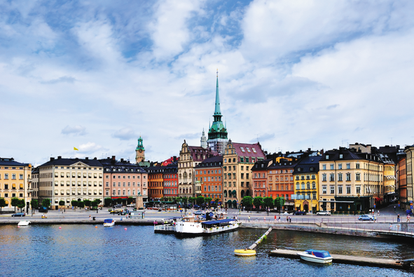
We are at Alexander’s flat. Alexander and his friends are deciding which places of interest they are going to visit during their winter holidays.
Alexander: We are leaving Moscow for St Petersburg by train on January 3rd at night. At about 5 am we are arriving in St Petersburg and taking a coach to Helsinki. In Helsinki we are having lunch, a tour of the historical centre of the city and free time.
Jane: Any suggestions on how to spend the free time?
Nora: Going shopping! Shopping streets are Aleksanterinkatu and Esplanadi. They are connected to Senate Square.
Alexander: At 5 pm we are moving to Stockholm in the luxurious ferry Symphony.
Nora is telling her friends about this 14-deck ferry, its cabins, lounges, restaurants and cafes, shops and entertainments. It is famous for its Promenade, luxurious suites with a bathroom, tax-free shops, 600-seat restaurant "Buffet" (or smorgasbord) with a fantastic choice of dishes, spa salons, night clubs and bars, a swimming pool, cinema and even a helicopter deck!
Alexander: At 9:30 am we are in Stockholm where we are visiting the Royal Palace, Drama Theatre, City Hall, Cathedral, Old Town and many other attractions. Stockholm is one of the most crowded museum-cities in the world with around 100 museums. At 5 pm we are leaving Stockholm for Helsinki and back to St Petersburg and Moscow.
Peter: Excellent. I think we are going to have a very interesting trip.
Задание № 2. Прочитайте утверждения. Какие из них являются неверными? Напишите правильный вариант, используя информацию из текста.
- Alexander and his friends are planning to visit several Scandinavian countries.
- They are travelling by train.
- In Helsinki they are staying at a luxurious 5-star hotel.
- Senate Square is the historical centre of Stockholm.
- The shopping streets in Helsinki are in the very centre of the city.
- Alexander is giving some information about the ferry.
- The 14th deck of Symphony ferry is a helicopter deck.
- They are arriving in Stockholm in the evening.
- Stockholm is rich in museums.
- Their coach arrives in Moscow in the morning.

